 | CEFET – MG / CAMPUS LEOPOLDINA  CURSO: ENGENHARIA DE CONTROLE E AUTOMAÇÃO  AVALIAÇÃO PRÁTICA DE ESTRUTURA DE DADOS  NOME:________________________________________ DATA: 31/10/2017  VALOR: 30 pontos NOTA:_______  TEMPO DE DURAÇÃO: 1h 30min TEMPO MÍNIMO: 30 min

Questão 1: O código do abaixo mostra a função para pesquisa binária desenvolvida de uma forma errada. Corrija-a. (Dica: teste de mesa)(6 pontos)

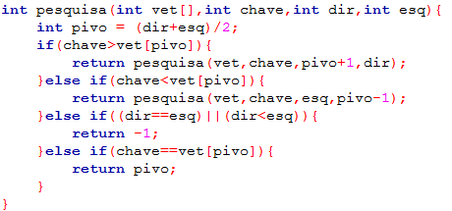

Questão 2: Um dos algoritmos de ordenação mais eficientes é o heapsort. Explique seu funcionamento e mostre por que ele é eficiente. (6 pontos)

Questão 3: Um algoritmo de ordenação realizou os seguintes passos para ordenar um vetor:
[9 7 8 0 5 6 ]
[6 7 8 0 5 9 ]
[6 7 5 0 8 9 ]
[6 0 5 7 - - ]
[0 6 5 - - - ]
[- 5 6 - - - ]
[- - - - 8 9 ]
[0 5 6 7 8 9 ]
Qual foi o algoritmo utilizado e como você chegou nessa conclusão?(6 pontos)

Questão 4: Qual o algoritmo de ordenação apresentado no código abaixo? Como ele funciona? (Dica: teste de mesa) (6 pontos)
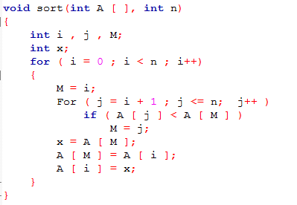

Questão 5: Considerando o procedimento shellSort abaixo:

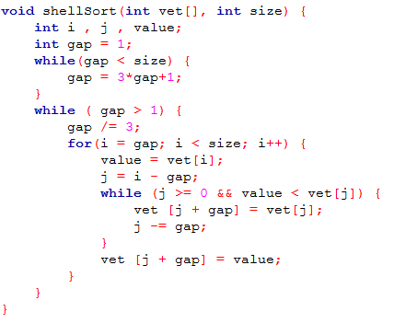
a) Quais os valores iniciais do gap para um vetor de tamanho 1100, 150,15 e 5 respectivamente?
(2 pontos)
b) Quando o gap é igual a 1 o shellSort se comporta como qual outro algoritmo estudado?
(1 ponto)
c) Mostre a execução do algoritmo para o seguinte vetor: [6,5,3,1,8,7,2,4] (3 pontos)

